Domaine : Les arts du Visuel

Sujet : les enluminures, les lettrines

Période Historique : Moyen Age (476 – 1492)

Auteur : Jacques Hagopian
Date de publication : 1 Juin 2019

Présentation du sujet :
Enluminures, lettrines, préparation à l’observation de manuscrits.
Objectifs :
Observer des enluminures et des lettrines d’origines variées
Vocabulaire : miniature, lettrine.
Formuler ses représentations sur les éléments constitutifs d’une enluminure, des règles de composition arméniennes.
Situer dans le temps ( histoire) et l’espace géographique.

Critères de réussite :
Capacité à exprimer ce que l’on observe
Savoir dégager les principales caractéristiques d’une enluminure

Durée : variable

Matériel : appareil de projection (vidéoprojecteur, TBI), écran.

Situation introductive :
Présentation de la situation historique, préparatoire à de plus amples développements : l’Arménie entre l’empire Perse et Romain, la conversion au christianisme, l’invention de l’alphabet.
Déroulement :
La durée des étapes dépendra du niveau des élèves à qui l’on s’adresse.

Déroulement de séance : Enluminures

Lettrines / Enluminures / Miniatures
Que représentent les scènes ?
La représentation des scènes selon leur lieu de production, les influences, les messages
Documents ressources :
Armenian ornemental art : Tome I Les lettres (sur le NAS de l’école)
Arménie : la magie de l’écrit (en bibliothèque)
A/ Introduction : Des lettres aux lettrines, enluminures
- Rappel : Présentation de la situation historique, préparatoire à de plus amples développements : l’Arménie entre l’empire Perse et Romain, la conversion au christianisme, l’invention de l’alphabet
- Insister sur : la dimension sacré de l’écrit la lettre « é », les bordures qui entourent le texte, la vénération de l’évangile dans la liturgie ( la Parole est écrite )
Décorés avec des symboles de vie : végétaux, animaux

Pédagogie inversée :
Préparation d’avant cours : aller sur le site dessiner une bordure, une lettrine, ou être capable de choisir dans le diaporama, et de présenter la décoration choisie.

B/ Etape 1 : Observer des enluminures :
- Observer des enluminures et des lettrines d’origines variées
- Vocabulaire : miniature, lettrine, enluminure
- Les éléments constitutifs d’une enluminure, des règles de composition arméniennes ( bordures, chapeau )
- Rappel lettrines :
    - cf armenian ornemental art ( livre + dvd)
    - Musée arménien de France
    - Diaporama

    - 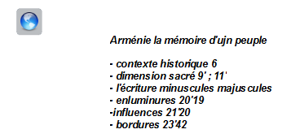
C/ Etape 2 : Objectif : Mettre en évidence le vocabulaire lié aux enluminures et aux lettrines
• Le mot enluminure désigne les divers motifs décoratifs qui ornent une page de manuscrit. Le but de l’enluminure est de rendre le texte plus compréhensible, plus mémorisable, plus lumineux à l’aide de couleurs. (idem stabylo)
- miniature (image), (Ce sont les premières bandes dessinées, le peuple ne savait pas lire)
- lettrine (lettre majuscule placée en tête d’un texte et occupant une hauteur supérieure à celle des autres caractères),
- bordures.
• A l’origine ce sont des textes religieux qui sont enluminés par les moines pour glorifier Dieu.
NB : miniature ne signifie pas que les images sont de petites tailles. Le mot « miniature » vient de minium qui désigne l’oxyde de plomb de couleur rouge.

D/ Lettrines, Observer, créer
Observation d’enluminures : exercice individuel composition, couleurs, motifs de décoration

REMPLIR DOC C Colorier
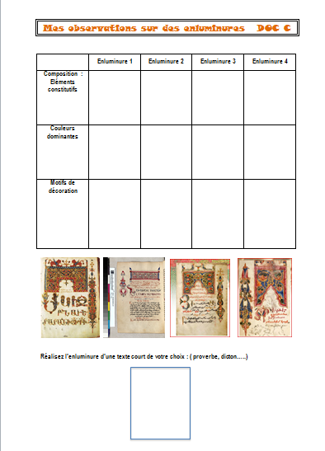

Colorier
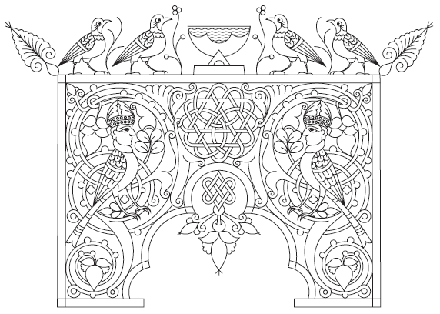
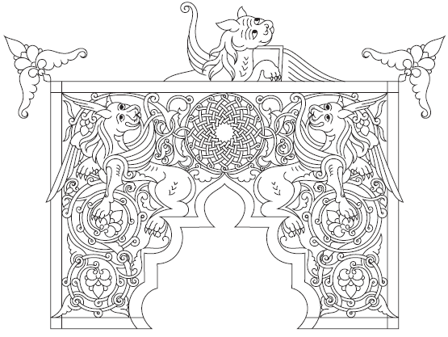

- Etape 3 : Lettrines

Objectif : Observer et caractériser des lettrines

L’enseignant montre les lettrines et par un jeu de questions réponses, prépare les élèves à remplir le questionnaire qui leur sera distribué.
Observation des lettrines : exercice individuel afin de mettre en évidence : forme couleurs, support, matières, objectif visé par le peintre ou l’illustrateur. (DOC élève B)
Correction collective

- Etape 4 :
Objectif : Produire une lettrine
Production d’une lettrine à partir des premières lettres de ses prénoms arméniens et français.

E/ Enluminures

Objectif : Observer et caractériser des enluminures
L’enseignant montre des enluminures et par un jeu de questions réponses, prépare les élèves à remplir le questionnaire qui leur sera distribué.
Observation d’enluminures : exercice individuel composition, couleurs, motifs de décoration
Correction collective

